高 二 模 块 考 试

生 物 试 题
考生注意： 2016.04
1．本试卷分第工卷(选择题)和第Ⅱ卷(非选择题)两部分，共100分。考试时间90分钟。
2．答题前，考生务必将密封线内的项目填写清楚。
第工卷 (选择题共50分)

一、选择题(本大题包括40小题，本题共40小题，1-30题每题1分，31-40题每题2分。每小题只有一个选项符合题意)
1. 在基因工程中，作为基因运输工具的运载体，不必须具备的条件有
A．能够在宿主细胞中复制，并稳定地保存
B．具有多个限制酶切点
C．必须是细菌的质粒或噬菌体
D．具有某些标记基因
2. 下列关于质粒的叙述正确的是
A．质粒是广泛存在与细菌细胞中的一种细胞器
B．质粒是细菌细胞质中能自主复制的小型环状DNA
C．质粒只有侵入宿主细胞中才能复制
D．质粒都可以作为基因工程的载体
3. 通过植物体细胞杂交获得一个杂种植株，需要的步骤是
A．获取细胞→原生质体直接融合→组织培养→杂种植株
B．分离原生质体→原生质体直接融合→组织培养→杂种植株
C．获取细胞→原生质体融合→组织培养→杂种植株
D．分离原生质体→诱导原生质体融合→组织培养→得到杂种植株
4. 下列关于蛋白质工程的说法，正确的是
ziyuanku.com A．蛋白质工程是在分子水平上对蛋白质分子直接进行操作
B．蛋白质工程能生产出自然界中不曾存在过的新型蛋白质分子
C．对蛋白质的改造是通过直接改造相应的mRNA来实现的
D．蛋白质工程的流程和天然蛋白质合成的过程是相同的
5. 下列有关植物体细胞杂交技术的描述,不正确的是
A. 利用植物体细胞杂交可以获得某种多倍体植株
B. 获得原生质体的过程中需要纤维素酶和胰蛋白酶
C. 通常用聚乙二醇诱导原生质体融合
D. 可根据细胞中染色体数目和形态的差异来鉴定杂种细胞
6. 基因治疗是指
A．对有基因缺陷的细胞进行修复，从而使其恢复正常，达到治疗疾病的目的
B．把健康的外源基因导入有基因缺陷的细胞中，达到治疗疾病的目的
C．运用人工诱变的方法，使有基因缺陷的细胞发生基因突变恢复正常
D．运用基因工程技术，把有基因缺陷的基因切除，达到治疗疾病的目的
7. 矿山废弃地生态修复工程的关键是
A. 尽可能依靠自然演替恢复其生态功能
B．优先选择农作物以提高经济效益
C．选择合适的养殖动物以增加物种多样性
D．植被恢复和土壤微生物群落的重建生物技术安全性和伦理问题是社会关注的热点。
8. 蛋白质工程与基因工程相比，其突出特点是
A．基因工程原则上能生产任何蛋白质
ziyuanku.com B．蛋白质工程能对现有的蛋白质进行改造，或制造一种新的蛋白质
C．蛋白质工程可以不通过转录和翻译来实现
D．蛋白质工程是在基因工程的基础上，延伸出来的第三代基因工程
9. 胚胎工程中最后一道“工序”是
A．转基因 B．体外受精 C．胚胎移植 D.核移植
10．下列哪项不是将目的基因导入植物细胞的方法
A．基因枪法 B．显微注射法 C．农杆菌转化法 D.花粉管通道法
11．下列关于转基因生物与环境安全的叙述错误的是

A. 重组的微生物在降解污染物的过程中可能产生二次污染

B. 种植抗虫棉可以减少农药的使用量，对环境没有任何负面影响

C. 如果转基因花粉中有毒蛋白或过敏蛋白，可能会通过食物链传递到人体内

D. 转基因生物所带来的环境安全问题今后有可能逐步解决
12. 利用外源基因在受体细胞中表达，可生产人类所需要的产品。下列选项中能说明目的基因完成了在受体细胞中表达的是
A.棉花二倍体细胞中检测到细菌的抗虫基因
B.大肠杆菌中检测到人胰岛素基因及其mRNA
C.山羊乳腺细胞中检测到人生长激素DNA序列
D.酵母菌细胞中提取到人干扰素蛋白
13. 在新农村建设中，四川某地通过新建沼气池和植树造林，构建了新型农业生态系统(如下图所示)。下列有关叙述不正确的是
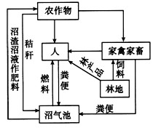
A．该生态系统中，处于第二营养级的生物有人和家禽、家畜、农作物
B．该生态系统中，人的作用非常关键，植物是主要成分
C．该生态系统的建立提高了各营养级间的能量传递效率
D．沼气池的建造和植树造林实现了能量的多级利用
14. 在下列选项中，没有采用植物组织培养技术的一项是
A．利用花药离体培养得到单倍体植株
B．利用秋水仙素处理萌发的种子或幼苗，得到多倍体植株
C．利用基因工程培育抗棉铃虫的棉花植株
D．利用细胞工程培育“番茄一马铃薯”杂种植株
15. 目的基因与运载体结合所需的条件是
① 同一种限制酶 ② 具有标记基因的质粒 ③ DNA连接酶 ④ 目的基因
⑤ RNA聚合酶 ⑥ 四种脱氧核苷酸 ⑦ ATP．
A． ①②③④⑦ B． ①②④⑤⑥⑦
C． ①②③④⑤ D． ①②④⑤⑦
16. 下列育种所采用的生物技术或原理依次是
美国科学家将生长激素基因注入小白鼠的受精卵中，得到了体型巨大的“超级小鼠”；对胰岛素的改造；荷兰科学家将人乳高铁蛋白基因移植到牛体内，牛产出含高铁蛋白的牛奶；遨游过太空的青椒种子培育的“太空椒”比正常青椒大一倍
①基因工程 ②蛋白质工程 ③诱变育种 ④杂交育种．
A． ②③②④ B．①①②③
C． ①②①③ D．①②①④
17. 蛋白质工程中对蛋白质分子进行设计时，主要包括哪几种
①进行少数氨基酸的替换 ②对不同来源的蛋白质的拼接
③从预期蛋白质的功能出发去推测氨基酸排列顺序 ④直接改变蛋白质的空间结构．
A．①② B． ①②③ C． ②③④ D． ①②④
18. 近日中央1台连续播报了几十分钟关于缺水的事情。趵突泉已经停涌， 黑虎泉仨兽头8年首次断流。今年中国的可用水量还不及去年的一半多。 内蒙古地下水位下降了一米多，亚洲第一湿地已经干枯，节水已是迫在眉睫。下列关于湿地生态恢复工程的叙述错误的是
A．该工程采用工程和生物措施相结合的方法
B．要建立缓冲带，以尽量减少人类的干扰
C．对湿地的恢复，只注意退耕还湿地或建立自然保护区就可以
D．湿地的恢复除利用生物工程手段外，还要依靠自然演替机制恢复其生态功能
19. 下列关于cDNA文库和基因组文库的说法中，不正确的是
A．cDNA文库中只含有某种生物的部分基因，基因组文库中含有某种生物的全部基因
B． 如果某种生物的cDNA文库中的某个基因与该生物的基因组文库中的某个基因控制的性状相同，则这两个基因的结构也完全相同
C．cDNA文库中的基因都没有启动子
D．一种生物的cDNA文库可以有许多种，但基因组文库只有一种
20. 人们常选用的细菌质粒分子往往带有一个抗菌素抗性基因，该抗性基因的主要作用是
A．提高受体细胞在自然环境中的耐药性
中华资源库 ziyuanku.comB．有利于对目的基因是否导入进行检测
C．增加质粒分子的分子量
D．便于与外源基因连接
21. 一只羊的卵细胞核被另一只羊的体细胞核置换后，这个卵细胞经过多次分裂，再植入第三只羊的子宫内发育，结果产下一只羊羔．这种克隆技术具有多种用途，但是不能
A．有选择地繁殖某一性别的家畜
B．繁殖家畜中的优秀个体
C．用于保存物种
D．改变动物的基因型
22. 下列关于单克隆抗体制备过程的叙述，正确的是
A．制备过程中不需要动物细胞培养技术
B．杂交瘤细胞具有浆细胞与癌细胞的所有特点
C．经选择性培养基筛选出来的杂交瘤细胞即可用于单克隆抗体的生产
D．单克隆抗体最广泛的用途是用作体外诊断试剂
23. 将小鼠骨髓瘤细胞与一种B淋巴细胞融合，可使融合的细胞经培养产生单克隆抗体，下列有关此项技术的说法中不正确的是
A．动物细胞融合和动物细胞培养技术是单克隆抗体技术的基础
B．B淋巴细胞与骨髓瘤细胞直接放入培养液中就能融合为杂交瘤细胞
C．实验中杂交瘤细胞从培养基中吸收葡萄糖的方式是主动运输
D．按照培养基的用途分类，实验中筛选杂交瘤细胞的培养基是选择培养基
24. 下列用动物细胞工程技术获取单克隆抗体的实验步骤中，不正确的是
A．将抗原注人小鼠体内，获得能产生抗体的效应B淋巴细胞
B．用纤维素酶处理B淋巴细胞和小鼠骨髓瘤细胞
C．用灭活的仙台病毒作诱导剂，促使B淋巴细胞与小鼠骨髓瘤细胞融合
D．筛选杂交瘤细胞，并从中选出能产生所需抗体的细胞群，培养后提取单克隆抗体
25. 农村综合发展型生态工程的优点包括
①物质的多级利用 ②能量循环再生 ③废物资源化
④生物相互依存，体现了整体性 ⑤做到了生态、经济和社会效益三结合
A．①② B．①②③ C．①③④⑤ D． ①②④⑤
26. 如图为某哺乳动物的生殖过程图，正确的叙述是
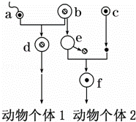
A．个体2为克隆动物，c为高度分化的体细胞
B．个体2的遗传性状与提供b细胞的母羊完全不同
C．产生动物个体2的生殖方式为有性生殖
D．e细胞为已完成减数分裂的卵细胞
27. 中科院动物所通过将大熊猫的细胞核植入去核后的兔子卵细胞中，在世界上最早克隆出一批大熊猫早期胚胎，这表明我国的大熊猫人工繁殖研究再次走在世界前列．下列有关克隆大熊猫胚胎的叙述中不正确的是
A．在形成早期胚胎的过程中，依次经历了卵裂、囊坯、桑椹胚、原肠胚等几个阶段
B．兔子卵细胞质的作用是激发大熊猫细胞核的全能性
C．克隆出的早期胚胎中，各细胞间具有相同的遗传信息
D．在形成早期胚胎的过程中，开始出现细胞的分化
28. 下列对动物核移植技术的描述不正确的是
A．哺乳动物核移植包括胚胎细胞核移植和体细胞核移植，动物体细胞核移植的难度明显高于胚胎核移植
B．体细胞核移植的过程中可通过显微操作去核法去除卵母细胞中的核
C．细胞核移植过程中通常采用去核卵母细胞作为受体细胞
D．通过体细胞核移植方法生产的克隆动物是对供体细胞动物进行了100%的复制
29. 引发伦理问题的生物技术不包括
A．克隆人 B．设计试管婴儿 C．基因身份证 D．转基因生物
30. 关于胚胎工程的有关叙述，错误的是
A．在胚胎移植中，对供体母羊要做超数排卵处理，对供、受体要做同期发情处理
B．采集的卵母细胞要在体外培养成熟后，才能与获能的精子受精
C．精子获能处理的方法有培养法和化学诱导法两种
D．滋养层细胞将来发育成胎儿的各种组织
31. 下列不属于胚胎干细胞用途的是
A．阐明细胞分化中各调节因子的作用机制
B．在试管中改良创造动物新品种
C．生产有价值的药物
D．培育超级小鼠
32. 下列有关体外受精、胚胎移植的叙述，正确的是
A．当卵细胞膜和透明带的间隙有两个极体时，说明卵子已经受精
B．从卵巢中采集的卵母细胞可直接与获能的精子进行体外受精
C．为避免代孕绵羊对植入胚胎产生排斥反应，应注射免疫抑制剂
D．胚胎移植中，供体和受体相当于父本和母本
33. 限制酶是一种核酸切割酶，可辨识并切割DNA分子上特定的核苷酸碱基序列．下图为四种限制酶BamHI，EcoRI，HindⅢ以及BglⅡ的辨识序列．箭头表示每一种限制酶的特定切割部位，其中哪两种限制酶所切割出来的DNA片段末端可以互补黏合？其正确的末端互补序列为何？
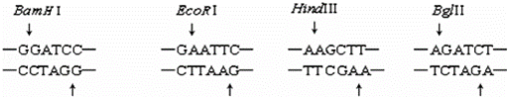
A． BamHⅠ和EcoRⅠ；末端互补序列﹣AATT﹣
B． BamHⅠ和HindⅢ；末端互补序列﹣GATC﹣
C． EcoRⅠ和HindⅢ；末端互补序列﹣AATT﹣
D． BamHⅠ和BglⅡ；末端互补序列﹣GATC﹣
34. 关于胚胎分割移植叙述不正确的是
来源：www.ziyuanku.com A．胚胎分割移植存在一些问题比如：刚出生的动物体重偏轻、毛色和斑纹存在差异等
B．分割胚胎一般用分割针或者分割刀进行分割
C．不论选择桑椹胚还是囊胚进行分割，分割时的具体操作完全形同
D．胚胎分割所需要的主要仪器设备为实体显微镜和显微操作仪
35. 下列叙述,错误的是
A. 应严格选择转基因植物的目的基因,避免产生对人类有害的物质
B. 当今社会的普遍观点是禁止克隆人的实验,但不反对治疗性克隆
C. 反对设计试管婴儿的原因之一是有人滥用此技术选择性设计婴儿
D. 生物武器是用微生物、毒素、干扰素及重组致病菌等来形成杀伤力
36. 由单克隆抗体研制而成的“生物导弹”由两部分组成，一是“瞄准装置”，二是杀伤性“弹头”，下列对此描述不正确的是
A．“瞄准装置”是由识别肿瘤的单克隆抗体构成
B．“弹头”是由放射性同位素、化学药物和毒素等物质构成
C．“弹头”中的药物具有在原位杀死肿瘤细胞的功能
D．“生物导弹”疗效高，但毒副作用比较大
37. 下列哪项不是 “生物圈2号”给我们的启示
A．自然界给人类提供的生命支持服务是无价之宝
B．人类仍然没有能力完全模拟出自然生态系统，人类只有一个生活地——地球
C．只要设计合理，地球毁灭时，人类可以在类似于“生物圈2号”的结构中生存
D．地球资源是有限的，照此浪费下去，人类早晚会遭殃
38. 为应对“垃圾围城”危机，2011年4月1日起《广州城市生活垃圾分类管理暂行规定》施行。下列说法错误的是
A．垃圾分类处理，实现了垃圾资源化和能量的循环利用
B．微生物能分解垃圾说明生态系统具有一定的自我调节能力
C．垃圾分类处理，遵循了物质循环再生原理
D．《规定》有利于发展循环经济和实现城市可持续发展
39. 在应用农杆菌侵染植物叶片获得转基因植株的常规实验步骤中,不需要的是
A. 用选择培养基筛选导入目的基因的细胞
B. 用携带目的基因的农杆菌侵染植物细胞
C. 用适当比例的生长素和细胞分裂素诱导愈伤组织生芽
D. 用聚乙二醇诱导转基因细胞的原生质体融合
40. 下图为制备人工种子部分流程示意图,下列叙述不正确的是
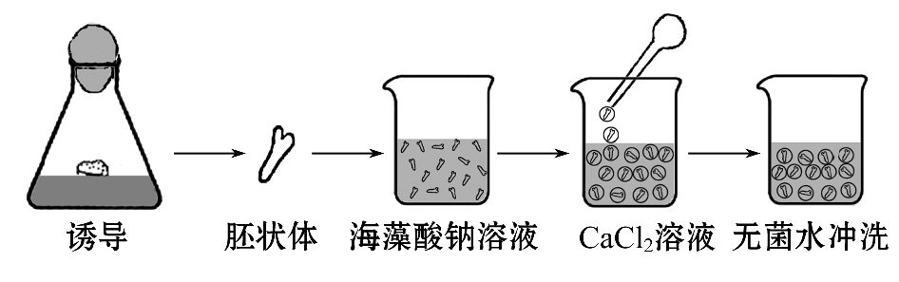
A. 胚状体是外植体在培养基上脱分化形成的一团愈伤组织
B. 该过程以海藻酸钠作为包埋材料,以CaCl2溶液作为凝固剂
C. 可在海藻酸钠溶液中添加蔗糖,为胚状体提供碳源和能量

D. 包埋胚状体的凝胶珠能够保护胚状体,有利于人工种子的储藏

第Ⅱ卷(非选择题，共50分)
注意事项：
1.用钢笔或圆珠笔答在答题纸上(除特殊规定外)。
2.答卷前将密封线内的项目填写清楚。

二、简答题(本大题共包括6道题，共50分。)
41.（11分）下面是单克隆抗体制备过程示意图，请据图回答：
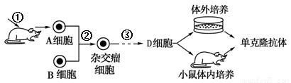

中华资源库 ziyuanku.com（1） 图中过程②诱导细胞融合的生物因素是 ，细胞融合后还需要用
筛选获得杂交瘤细胞。
（2）经过③过程可获得足够数量的能分泌所需抗体的D细胞，过程3包括
和 等．
（3）培养D细胞时培养液的配方与植物细胞培养基有所不同的是除含有葡萄糖、氨基酸、无机盐等之外，还要含有 ，培养过程需在CO₂培养箱中进行，目的是 。
（4）生产单克隆抗体一般不直接培养浆细胞，主要原因是 ．在制备过程中之所以选用B淋巴细胞和骨髓瘤细胞，是因为让其融合后培养的D细胞具有 、 的特性。

42.（6分）番茄为自花传粉植物，在20世纪初，科学家用植物体细胞杂交技术，将番茄的原生质体和马铃薯的原生质体融合，成功地培育出了番茄—马铃薯杂种植株（如图），但目前还没有实现这美妙的设想——地上结番茄果实、地下结马铃薯块茎的植物。据图回答下列问题：
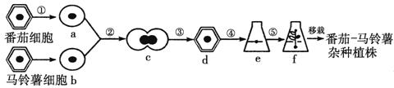

（1）②过程的发生，必须进行人工诱导。人工诱导原生质体融合的物理方法是：利用 等(至少写出两种)促使原生质体融合；化学方法是：用 等试剂作为诱导剂诱导融合。
（2）在利用杂种细胞培育成为杂种植株的过程中，运用的技术手段是_______ ________，其中过程④相当于__________ ______，过程⑤的细胞分裂方式为____________。
（3）若利用此技术生产人工“种子”，需要将组织培养获得的________________外面用一层有机膜包裹，并在薄膜以内放入一些营养物质，这层膜和这些营养物质分别具有种皮和胚乳的功能。

43.（9分）自然条件下，哺乳动物不发生孤雌生殖．2014年云南农大科研所利用先进的生物技术培育出世界上第一批成活的孤雌生殖克隆猪，其与体细胞克隆猪的培育流程比较如图．请回答：
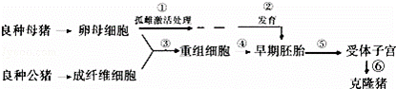
（1）图中过程 （填序号）是获得孤雌生殖克隆猪的技术流程，其原理是 ．
（2）图中过程③④⑤⑥是运用 技术获得体细胞克隆猪的流程，获得的后代更多表现出 的优良性状．
（3） 若要获得单个成纤维细胞进行培养，需用 处理猪胚胎的部分组织．若要获得大量的卵母细胞需用 激素处理良种母猪．
（4）过程⑤的名称是 ，所选择的胚胎一般处于 时期较合适．进行⑤过程之前，需要对代孕母猪进行 处理，为早期胚胎发育提供相同的生理环境．

44.（5分）根据以下材料，回答问题。
据国家林业局发布的一项调查表明，我国已经成为受荒漠化危害最为严重的国家之一。目前，全国四分之一以上的田地荒漠化，每年因荒漠化造成的直接经济损失达540亿元，因此在实施西部大开发过程中，要切实搞好生态环境的保护和建设，大力开展植树种草、治理水土流失、防治沙漠化等活动。
(1) 从生态因素分析，改善西部地区生态环境必须首先解决的非生物因素是_ __ __。
(2)“退耕还林(还草)”所依据的主要生态工程原理是___ ______________；其目的是提高生态系统的_________ _____。
(3) 保护环境、保持生态系统稳定性的关键是保护森林。近年来，首都北京等地频繁出现“沙尘暴”，源头主要来自黄土高原和内蒙古地区。这说明森林等植被在___ _______等方面起重要作用；另外我国在西北植树造林方面依据生态工程的_________ _____原理，要注意树种不要过于单一。

45.（10分）近期《肝脏学》杂志发表了一篇文章称科学家经研究发现：乙肝病毒HBX蛋白间接调控宿主细胞内许多基因的转录，广泛影响宿主细胞的各种生命活动，包括调节细胞凋亡，抑制细胞DNA的修复，干扰细胞有丝分裂和细胞周期进程等，因此可利用该蛋白质治疗乙肝。下图表示利用乳腺反应器生产乙肝病毒HBX蛋白的流程示意图。
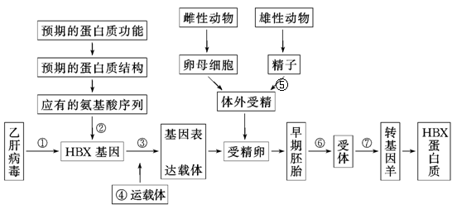
（1） 已知HBX蛋白基因的核苷酸序列，则①可采用_____________________等方法获得目的基因，并用_____________________技术进行扩增。
（2）为获得更高活性的HBX蛋白质，需要对蛋白质结构进行设计改造，但必须通过基因修饰或基因合成来完成，而不直接改造蛋白质的原因是____________________________。
（3）因哺乳动物的早期胚胎在一定时间内与母体子宫未建立组织上的联系，处于_____________________状态，因此可以用特制的冲卵装置从雌性个性内收集。
（4）④运载体为_____________________，⑤表示_____________________。⑥表示_____________________，在该步骤操作前对胚胎进行了检查和筛选，发现有些胚胎因为外源基因的插入而死亡，请你分析外源基因插入导致胚胎死亡的可能原因是：_____________________。
46.（9分）目前，精子载体法逐渐成为最具诱惑力的制备转基因动物方法之一，该方法以精子作为外源基因的载体，使精子携带外源基因进入卵细胞受精。下图表示利用该方法制备转基因鼠的基本流程。请据图回答：
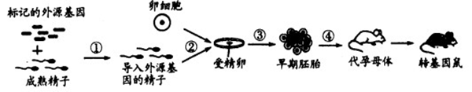

(1) 获取外源基因常用到的工具酶是__ __．为了提高实验成功率，通常利用
技术获得大量标记的外源基因。
(2) 过程②采用的是__ __技术，该过程中应对已经 进行获能处理。
(3) 过程③需要在____ （至少写出两点）等条件下培养。
(4) 为了获得更多的早期胚胎，常用__ _ _激素对供体进行处理，促使
其_ _。从而获得更多的卵母细胞。
高二生物参考答案
一．选择题（本题共40小题，1-30题每题1分，31-40题每题2分，共50分）
1-5 CBDBB 6-10 BDBCB 11-15 BDABA 16-20 CBCBB
21-25 DDBBC 26-30 ADDDD 31-35 DADCD 36-40 DCADA
来源：ziyuanku.com二．非选择题（除注明的填空外，其他每空1分，共50分。详细赋分请各校酌情掌握）
41.（11分）
（1）灭活的病毒 选择培养基
（2）克隆化培养 （专一性）抗体检测
（3）动物血清、血浆 维持培养液的pH（2分）
（4）浆细胞不能无限增殖 （2分） 在体外大量繁殖 产生特异性抗体
42.（7分）
（1）离心、振动、电激(要求至少答出两种)（2分） 聚乙二醇
（2）植物组织培养 脱分化 有丝分裂
（3）胚状体
43.（9分）
（1）①②⑤⑥ 细胞的全能性
（2）核移植 良种公猪
（3）胰蛋白酶（胶原蛋白酶） 促性腺
（4 ）胚胎移植 囊胚或桑椹胚 同期发情
44.（5分）
(1)水
(2)物种多样性原理 自动调节能力
(3)防风固沙 物种多样性
45.（10分）
（1）人工合成法 PCR
（2）改造基因易于操作，而且改造后可以遗传（2分）
中华资源库 ziyuanku.com（3）游离
（4）动物病毒 精子获能 胚胎移植
外源基因的插入导致胚胎发育所需的正常基因不能表达（2分）
46.（8分）
(l）限制酶 PCR
（2）体外受精 导入外源基因的精子
(3）无菌无毒、适宜的温度和PH、营养充足、气体环境适宜 （2分）
（4）促性腺 超数排卵

